Kelompok 3
FoodBuddy

Dokumen Desain Perangkat Lunak

Versi 1.0

Adinda Farras Syafiqah
Ibnu Firdaus Rachman
Luthfi Harry Satrio
Raihan Putra Wibowo

INFORMATIKA
UNIVERSITAS GUNADARMA
2025

19 Mei 2025

Daftar Isi
Kelompok 3 1
Dokumen Desain Perangkat Lunak 1
Daftar Isi 2
1. Pendahuluan 3
1.1. Tujuan 3
1.2. Cakupan 3
1.3. Gambaran Umum 3
1.4. Bahan Referensi 4
1.5. Definisi dan Akronim 4
2. Gambaran Sistem 4
2.1. Tujuan Sistem 5
2.2. Fitur Utama 5
3. Arsitektur Sistem 5
3.1. Deskripsi Dekomposisi 5
3.2. Alasan Desain 6
4. Desain Data 7
4.1. Deskripsi Data 7
4.2. Kamus Data 7
5. Desain Antarmuka Pengguna 9
5.1. Ikhtisar Antarmuka Pengguna 9
5.1.1. Fungsionalitas dari Perspektif Pengguna 9
5.1.2. Tujuan Desain Antarmuka 10
5.1.3. Informasi Umpan Balik kepada Pengguna 10
5.1.4. Kebergunaan dan Aksesibilitas 10
5.2. Gambar Layar 10
5.3. Objek dan Tindakan 14
5.3.1. Objek Layar Utama 14
5.3.2. Tindakan yang Tersedia untuk Setiap Objek 15

Pendahuluan

Tujuan
Dokumen ini bertujuan untuk memberikan deskripsi lengkap dan terstruktur mengenai desain teknis dari sistem FoodBuddy, sebuah aplikasi web berbasis AI yang merekomendasikan makanan sesuai cuaca, lokasi, waktu, dan preferensi pengguna. Menyediakan panduan teknis yang konsisten untuk tim pengembang dalam mengimplementasikan sistem sesuai dengan kebutuhan fungsional dan non-fungsional. Menjabarkan struktur tampilan antarmuka pengguna (UI/UX) berdasarkan hasil wireframe dan desain akhir, baik untuk versi desktop maupun mobile. Dokumen ini akan digunakan oleh developer frontend, backend, serta stakeholder proyek lainnya sebagai acuan selama fase pengembangan dan pemeliharaan sistem.

Cakupan
Produk ini merupakan sebuah web yang dirancang untuk memberikan rekomendasi jajanan kepada pengguna. Rekomendasi disesuaikan berdasarkan kondisi cuaca, dan preferensi pribadi pengguna yang dimasukkan secara manual dalam bentuk teks.
Tujuan utama dari web ini adalah untuk membantu masyarakat yang sering merasa bingung saat ingin membeli jajanan, serta memberikan kontribusi terhadap promosi produk-produk UMKM lokal. Dengan memberikan pengalaman yang lebih personal dan kontekstual, aplikasi ini diharapkan mampu menjembatani kebutuhan konsumen dan keberadaan jajanan lokal.
Pengguna dapat mengakses website melalui browser untuk menggunakannya. Fitur utama website meliputi input teks preferensi pengguna (misalnya: “ingin jajanan yang manis dan hangat”) yang akan diproses oleh model kecerdasan buatan. Model AI yang digunakan bisa berupa content-based filtering atau model LLM seperti DeepSeek, yang mampu memahami input dalam bentuk bahasa alami dan menghasilkan rekomendasi yang sesuai.
Target pengguna aplikasi ini adalah masyarakat umum, terutama anak muda, mahasiswa, dan pekerja kantoran yang sering mencari referensi jajanan cepat dan praktis. Website ini juga menyasar pengguna yang terbuka terhadap rekomendasi makanan baru dan ingin mendukung produk lokal.
Pada tahap awal pengembangan, aplikasi ini belum mencakup fitur pemesanan langsung, informasi harga, maupun integrasi lokasi penjual. Fokus utama produk berada pada pemberian rekomendasi jajanan secara cerdas dan relevan dengan situasi pengguna. Dengan pendekatan ini, aplikasi diharapkan memberikan nilai nyata bagi pengguna sekaligus membuka peluang promosi yang lebih luas bagi pelaku UMKM jajanan di Indonesia.

Gambaran Umum
Dokumen ini disusun sebagai pedoman perancangan perangkat lunak untuk sistem rekomendasi jajanan berbasis kecerdasan buatan yang mempertimbangkan kondisi cuaca dan preferensi pengguna. Dokumen ini mengikuti standar IEEE 1016: Software Design Description, dan ditujukan sebagai acuan teknis bagi seluruh tim pengembang, serta sebagai dokumen pendukung untuk pembimbing akademik dalam memahami proses dan hasil desain perangkat lunak.
Struktur dokumen ini terdiri dari beberapa bagian utama. Bab 1 menyajikan pendahuluan yang meliputi Purpose, Scope, dan Overview. Bab 2 memuat gambaran umum sistem yang mencakup Tujuan Sistem, Fitur Utama. Bab 3 menguraikan arsitektur sistem seperti Architectural Design, Decomposition Description, Design Rationale. Bab 4 menjelaskan Data Design termasuk, termasuk Data Description dan Data Dictionary. Bab 5 menjelaskan komponen design. Bab 6 membahas Human Interface Design, mencakup tampilan dan pengalaman pengguna.
Dengan penyusunan dokumen ini, diharapkan seluruh pihak yang terlibat dalam pengembangan dapat memahami struktur, logika, dan alur sistem secara menyeluruh dan konsisten.

Bahan Referensi
[1] IEEE, IEEE Draft Standard for Software Design Descriptions. IEEE P1 01 6/D5.0; 1 2 December 2005.
[2] Dokumen Software Requirements Specification (SRS) dari proyek Rekomendasi Jajanan Berbasis AI yang telah disusun sebelumnya dan dijadikan acuan dalam proses desain perangkat lunak.
[3] IP Geolocation API
[4] Weather API. “Current Weather Data API.”
[5] Figma. “Figma Interface Design Tool.” Available: https://www.figma.com
[6] Hugging Face LLM API. Available: https://huggingface.co

Definisi dan Akronim

Istilah | Definisi
FoodBuddy | Nama platform yang memberikan rekomendasi jajanan lokal berbasis AI.
UMKM | Usaha Mikro, Kecil, dan Menengah.
Chatbot | Fitur sistem yang dapat memahami dan merespons input teks dari pengguna.
LLM | Large Language Model, digunakan untuk pemrosesan bahasa alami.
API | Application Programming Interface, penghubung antar sistem atau komponen.
UI/UX | User Interface/User Experience, desain visual dan pengalaman pengguna dalam berinteraksi dengan sistem.
Figma | Alat desain berbasis web yang digunakan untuk membuat prototipe UI/UX secara kolaboratif.

Gambaran Sistem
Produk ini adalah sebuah web berbasis rekomendasi makanan/jajanan yang bertujuan untuk membantu pengguna menemukan pilihan makanan yang sesuai dengan kondisi cuaca dan preferensi pribadi mereka. Website ini bernama Foodbuddy dan dirancang dengan antarmuka ramah pengguna serta pendekatan personalisasi berbasis konteks.

Tujuan Sistem
Memberikan rekomendasi makanan/jajanan yang relevan berdasarkan:
- Kondisi cuaca saat ini (contoh: cerah, hujan, berawan, dsb)
- Preferensi pribadi pengguna yang dimasukkan melalui input teks manual

Fitur Utama
- Tampilan Cuaca
  - Menampilkan informasi cuaca real-time termasuk suhu, kondisi (cerah, hujan, dll.), dan lokasi pengguna.
  - Data cuaca digunakan sebagai parameter utama dalam pemberian rekomendasi.
- Rekomendasi Makanan Kontekstual
  - Sistem memberikan beberapa opsi makanan yang cocok dikonsumsi dalam kondisi cuaca tersebut.
  - Misalnya, makanan menyegarkan untuk cuaca panas atau makanan hangat untuk cuaca dingin.
- Input Preferensi Makanan
  - Pengguna dapat menyampaikan preferensi spesifik (contoh: "ingin yang pedas", "vegetarian", dll.)
  - Sistem akan mengolah input tersebut untuk menyesuaikan rekomendasi lebih lanjut.
- Chatbot
  - Terdapat tombol atau fitur seperti “Message Foodbuddy” untuk berinteraksi dengan sistem rekomendasi seolah-olah berbicara dengan asisten pribadi.

Arsitektur Sistem

Deskripsi Dekomposisi
Context Diagram
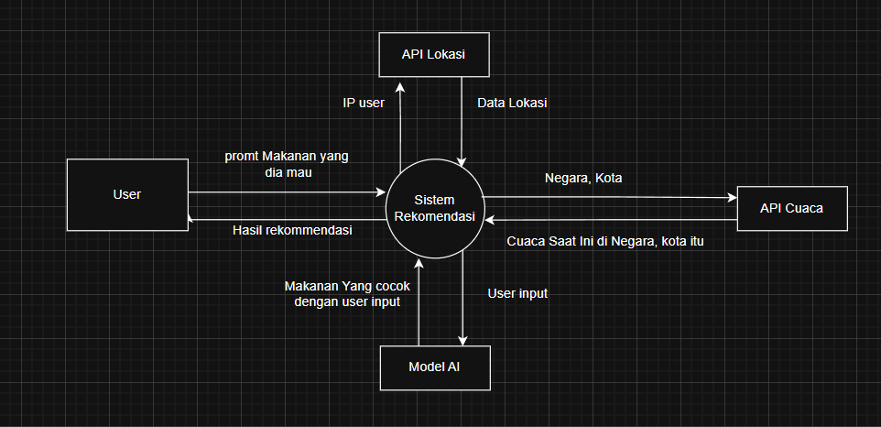

DFD Level 1
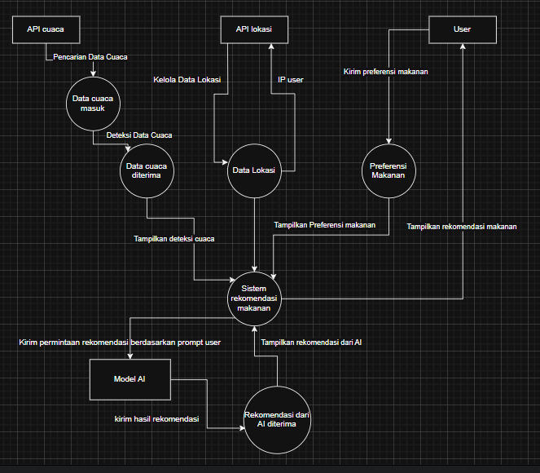

Alasan Desain
Pada sistem rekomendasi makanan berbasis lokasi dan cuaca yang kami rancang, context diagram digunakan untuk menggambarkan bagaimana sistem berinteraksi dengan entitas luar seperti pengguna (user), API lokasi, API cuaca, dan model AI.
- Desain Context Diagram
Desain ini dibuat agar proses kerja sistem terlihat jelas dan sederhana. Dalam diagram, terdapat satu sistem utama, yaitu Sistem Rekomendasi, yang menerima berbagai input:
- Dari User: Sistem menerima input berupa makanan yang diinginkan atau cukup menerima lokasi user untuk menghasilkan rekomendasi otomatis.
- Dari API Lokasi: Sistem mengirimkan alamat IP user ke API lokasi untuk mendapatkan informasi kota dan negara user.
- Dari API Cuaca: Informasi lokasi kemudian digunakan untuk mengambil data cuaca terkini dari API cuaca.
- Dari Model AI: Data input user dan data cuaca akan dianalisis oleh model AI untuk menentukan makanan yang cocok.
Sistem kemudian akan mengirimkan hasil rekomendasi makanan kembali ke user berdasarkan semua informasi tersebut.

- Arsitektur
Kami memilih arsitektur ini karena:
- Sederhana dan Mudah Dipahami: Hubungan antar komponen terlihat jelas dan alurnya terstruktur.
- Modular: Setiap fungsi penting seperti lokasi, cuaca, dan AI dibuat terpisah sehingga lebih mudah untuk dikembangkan dan diubah jika diperlukan.
- Relevan dan Kontekstual: Sistem tidak hanya bergantung pada input manual, tetapi juga mempertimbangkan data cuaca dan lokasi agar rekomendasi lebih akurat dan sesuai kondisi user.

Desain Data

Deskripsi Data
Sistem ini memberikan rekomendasi makanan berdasarkan lokasi, cuaca, dan preferensi pengguna. Semua data bersifat sementara, tidak disimpan, dan hanya diproses saat sesi pengguna aktif.
Alur data:
- Pengguna membuka aplikasi → sistem mengambil alamat IP
- IP digunakan untuk memanggil API lokasi → mendapat kota dan negara
- Lokasi digunakan untuk memanggil API cuaca → mendapat kondisi cuaca terkini
- Jika pengguna memasukkan preferensi makanan, data tersebut digabung dengan lokasi dan cuaca
- Sistem memproses data tersebut untuk menampilkan rekomendasi makanan yang sesuai
Sistem tidak menggunakan login dan tidak menyimpan informasi pribadi. Seluruh proses berjalan secara real-time untuk menjaga kesederhanaan, kecepatan, dan privasi pengguna.

Kamus Data
Nama Data / Entitas | Tipe Data | Deskripsi
cuaca_saat_ini | String | Kondisi cuaca saat ini berdasarkan lokasi user (contoh: "hujan", "berawan", "cerah").
hasil_rekomendasi | List<String> | Daftar makanan yang direkomendasikan berdasarkan cuaca dan preferensi user.
ip_user | String | Alamat IP publik dari pengguna yang digunakan untuk mencari lokasi geografis.
kota | String | Nama kota pengguna berdasarkan hasil dari API Lokasi.
lokasi_user | Object | Objek berisi negara dan kota user, didapatkan secara langsung melalui API tanpa disimpan.
makanan_input_user | String | Input atau permintaan makanan yang dimasukkan langsung oleh user (opsional).
model_ai | Function / Class | Model AI yang digunakan untuk memproses cuaca dan preferensi menjadi rekomendasi.
negara | String | Nama negara pengguna berdasarkan IP.
preferensi_user | Object | Preferensi makanan berdasarkan histori sementara atau input user yang langsung dikirim ke sistem (tidak disimpan).
rekomendasi_makanan() | Function | Fungsi utama sistem yang menerima input dan menghasilkan rekomendasi.
rekomendasi_makanan.input | cuaca_saat_ini, preferensi_user | Parameter yang digunakan dalam fungsi rekomendasi.
response_api_cuaca | JSON Object | Hasil response dari API cuaca yang mencakup suhu, kondisi, kelembapan, dll.
response_api_lokasi | JSON Object | Hasil response dari API lokasi berupa data negara dan kota.

Desain Antarmuka Pengguna

Ikhtisar Antarmuka Pengguna
Antarmuka pengguna (User Interface/UI) FoodBuddy dirancang untuk memberikan pengalaman interaktif dan personal kepada pengguna dalam mencari rekomendasi jajanan lokal berbasis cuaca dan preferensi pribadi. Antarmuka ini menampilkan informasi yang relevan, responsif, serta mudah digunakan bahkan oleh pengguna non-teknis. Fokus utama antarmuka adalah pada kesederhanaan navigasi, respons AI terhadap input pengguna, serta visual yang mendukung pemahaman informasi dengan cepat.

Fungsionalitas dari Perspektif Pengguna
Dari sudut pandang pengguna, sistem FoodBuddy menyediakan pengalaman sebagai berikut:
- Akses Awal
  - Saat pengguna membuka situs web FoodBuddy, sistem secara otomatis menampilkan:
    - Hari dan tanggal saat ini
    - Lokasi pengguna (berdasarkan geolokasi IP)
    - Informasi cuaca terkini (ikon + suhu)
  - Informasi ini disajikan secara visual di bagian kiri layar menggunakan desain glass morphism.
- Penerimaan Rekomendasi Otomatis
  - Berdasarkan data cuaca dan waktu, sistem secara langsung menampilkan tiga rekomendasi makanan khas lokal.
  - Setiap rekomendasi ditampilkan dalam bentuk card dengan:
    - Nama makanan
    - Deskripsi singkat (manfaat, kehangatan, kesegaran, dll)
- Penggunaan Chatbot AI
  - Pengguna dapat memasukkan preferensi makanan dalam bentuk teks alami ke chatbot yang tersedia di bagian bawah layar.
  - Contoh masukan:
"Saya ingin yang hangat dan manis karena hujan."
  - Sistem memproses input dengan model AI berbasis NLP (LLM), lalu menyajikan rekomendasi tambahan yang lebih personal.
- Respons Sistem dan Umpan Balik
  - Sistem memberikan hasil rekomendasi dalam waktu ≤5 detik setelah input dikirim.
  - Jika input tidak dikenali, sistem akan menampilkan notifikasi berupa toast atau pesan error seperti:
"Maaf, saya tidak memahami maksud Anda. Bisa dijelaskan ulang?"
  - Notifikasi kesalahan juga diberikan jika terjadi kegagalan jaringan, kehilangan data cuaca, atau permintaan ke API gagal.
- Tampilan Visual
  - Antarmuka dibagi ke dalam tiga area utama:
    - Panel Informasi Cuaca (kiri)
    - Panel Rekomendasi Makanan (kanan)
    - Panel Chatbot (bawah)
  - Warna dominan biru dan putih, dengan ikon yang kontras dan mudah dikenali.
  - Font modern dan responsif (misal: Poppins), mendukung akses di desktop maupun mobile.
- Navigasi dan Interaksi
  - Tidak diperlukan login atau registrasi untuk pengguna umum.
  - Interaksi berbasis klik dan input teks.
  - Sistem mendukung keyboard accessibility dan responsive layout.

Tujuan Desain Antarmuka
- Menyediakan cara cepat bagi pengguna untuk mendapatkan rekomendasi makanan.
- Meningkatkan kenyamanan pengguna dengan antarmuka yang bersih dan intuitif.
- Memberikan hasil yang relevan secara kontekstual melalui integrasi cuaca dan AI.
- Mengurangi kebutuhan navigasi rumit atau pengisian formulir panjang.

Informasi Umpan Balik kepada Pengguna

Jenis Interaksi | Jenis Umpan Balik yang Ditampilkan
Input teks ke chatbot | Balasan AI dalam bentuk kalimat natural dan daftar rekomendasi.
Cuaca tidak ditemukan | Pesan: “Data cuaca saat ini tidak tersedia.”
Input tidak valid | Pesan: “Saya belum bisa mengenali permintaan tersebut.”
API gagal/response lambat | Notifikasi: “Sistem sedang mengalami gangguan, silakan coba lagi.”
Rekomendasi berhasil | Tampilan 3+ kartu rekomendasi makanan lokal

Kebergunaan dan Aksesibilitas
- Antarmuka didesain untuk semua kelompok umur dan tingkat literasi digital.
- Sistem tidak mengharuskan pengguna memiliki akun atau login.
- Kompatibel dengan browser populer (Chrome, Firefox, Safari, Edge).
- Dapat digunakan di berbagai perangkat (PC, tablet, smartphone).
- Mendukung Bahasa Indonesia sebagai bahasa utama dengan opsi pengembangan multibahasa di masa depan.

Gambar Layar
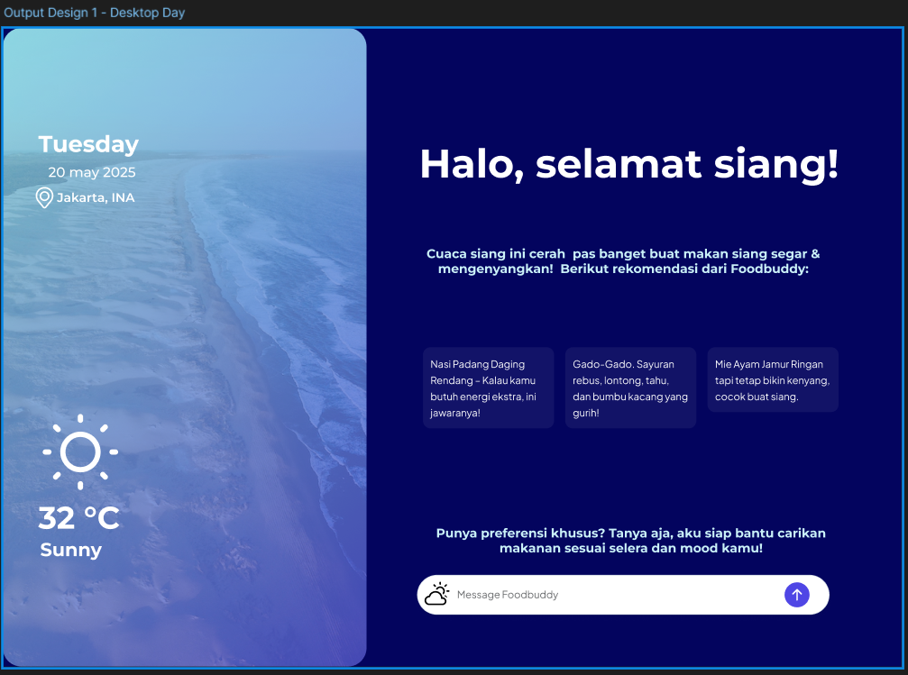
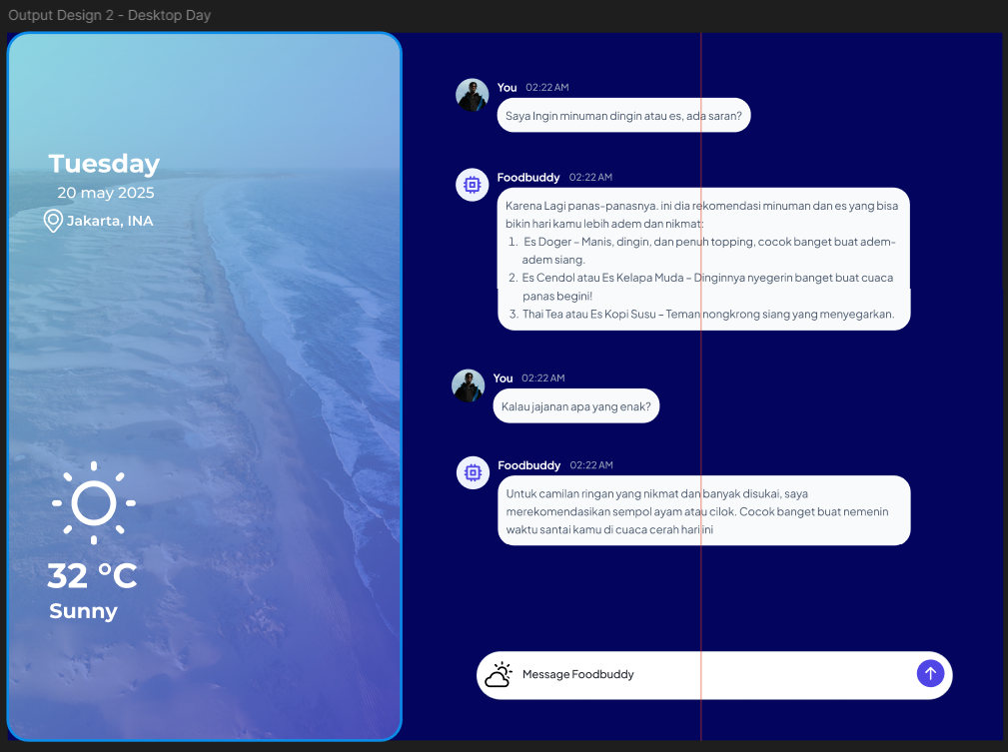
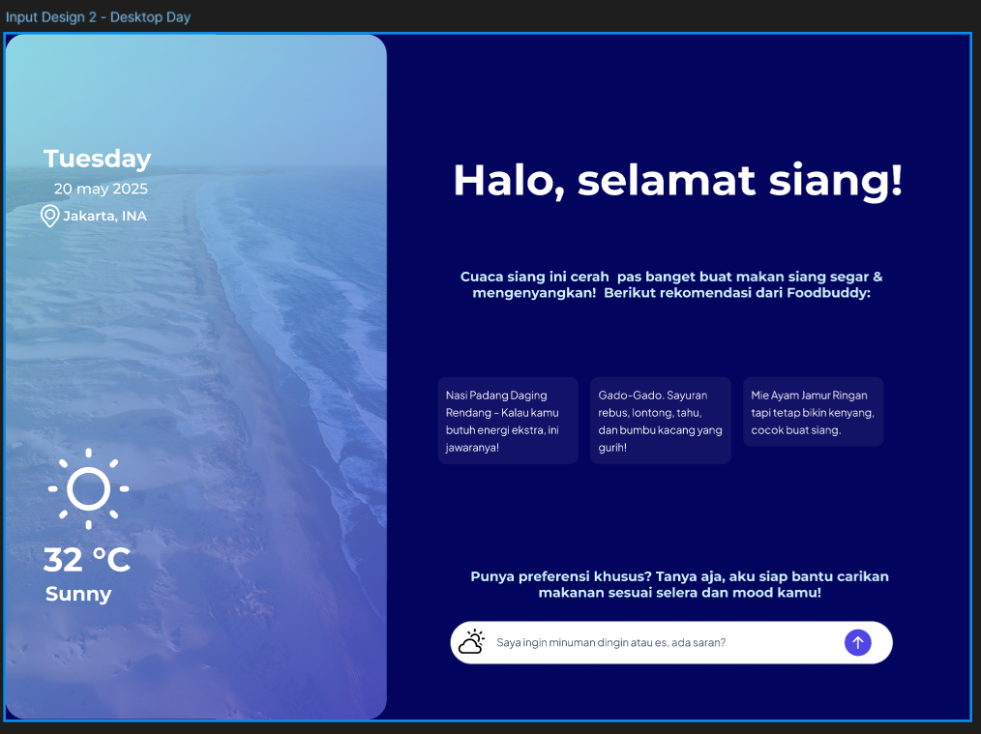
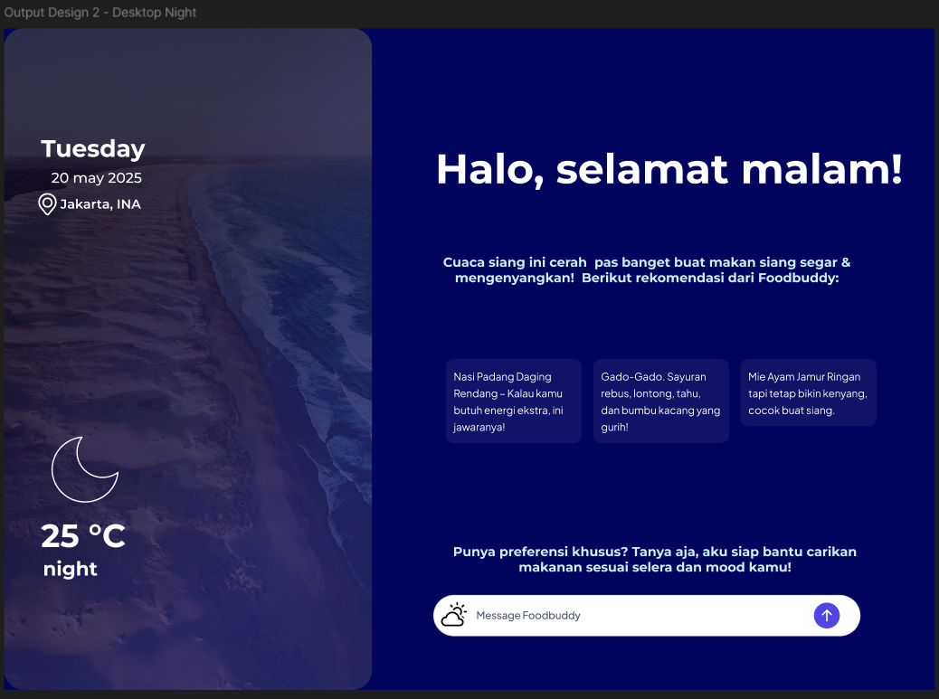
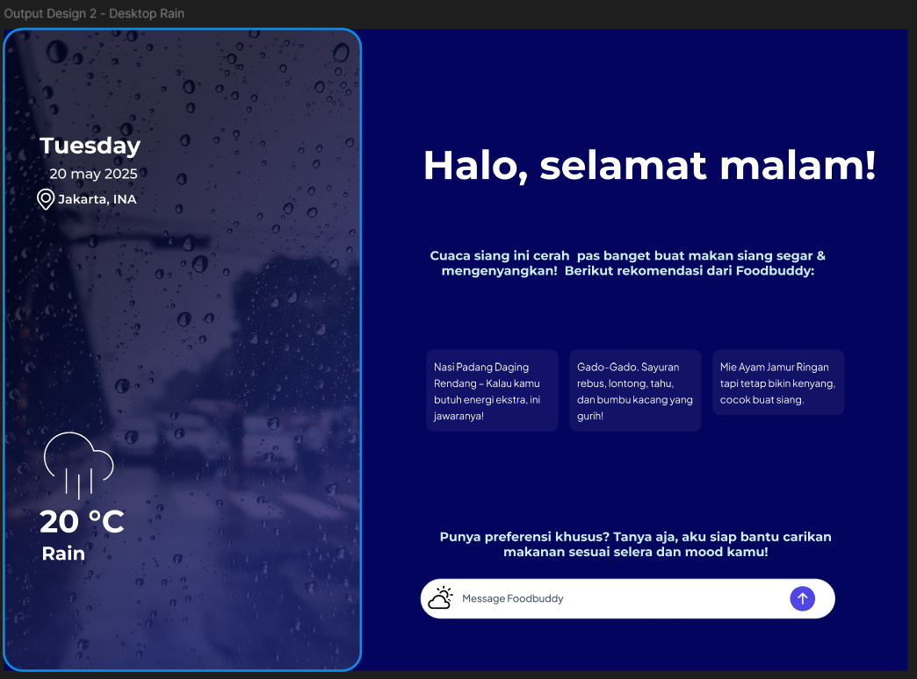
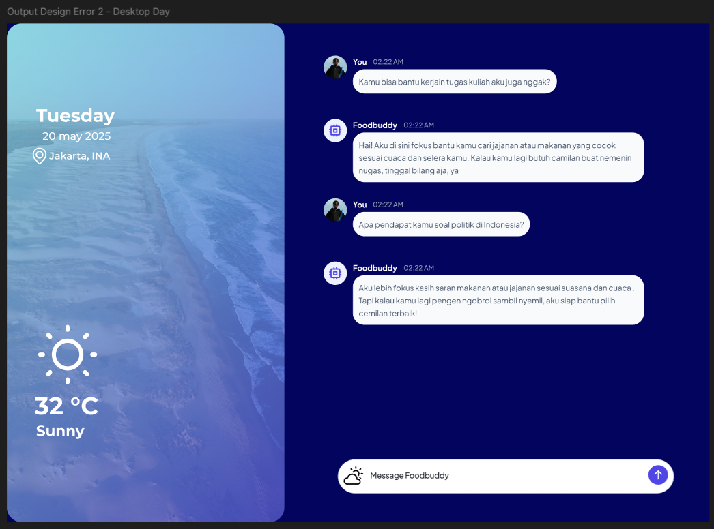
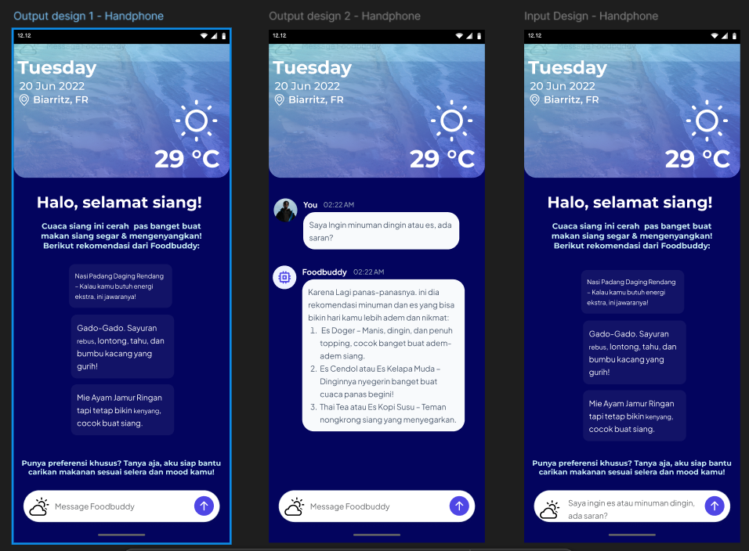

Objek dan Tindakan
Bagian ini menjelaskan berbagai objek layar (screen objects) yang ditampilkan pada antarmuka pengguna dan tindakan (actions) yang dapat dilakukan oleh pengguna terhadap masing-masing objek tersebut. Tujuan bagian ini adalah memberikan pemahaman yang jelas terhadap elemen visual dan fungsional dari sistem FoodBuddy serta perilaku sistem ketika pengguna melakukan interaksi.

Objek Layar Utama

Objek Layar | Deskripsi
Panel Informasi Cuaca | Menampilkan hari, tanggal, lokasi, ikon cuaca, dan suhu.
Panel Rekomendasi Makanan | Menampilkan 3 kartu makanan lokal yang disarankan secara otomatis.
Kartu Rekomendasi (Food Card) | Elemen individual yang berisi nama makanan, deskripsi singkat, dan ikon.
Kolom Chatbot (Input Box) | Kolom teks tempat pengguna mengetik pertanyaan atau preferensi makanan.
Tombol Kirim (Send Button) | Ikon panah atau tombol untuk mengirim input ke chatbot.
Panel Balasan Chatbot | Area yang menampilkan balasan dari sistem berdasarkan input pengguna.
Notifikasi/Toast | Popup pesan singkat untuk error, sukses, atau informasi sistem lainnya.

Tindakan yang Tersedia untuk Setiap Objek

Objek Layar | Tindakan yang Dapat Dilakukan Pengguna | Respon Sistem
Panel Informasi Cuaca | Tidak dapat diubah. Bersifat informatif saja. | Menampilkan info otomatis saat halaman dimuat.
Kartu Rekomendasi | Klik (opsional di versi lanjutan) untuk melihat detail menu. | Saat ini hanya menampilkan info, tidak dapat diklik (versi awal).
Kolom Chatbot (Input) | Pengguna mengetik teks seperti “Saya ingin jajanan hangat dan manis.” | Sistem mengirimkan input ke backend untuk diproses AI/LLM.
Tombol Kirim | Klik atau tekan tombol Enter saat mengetik di kolom chatbot. | Sistem mulai proses pencarian, menampilkan loading atau respons.
Panel Balasan Chatbot | Tidak dapat diketik, hanya membaca balasan dari sistem. | Menampilkan hasil rekomendasi baru atau pesan fallback jika gagal.
Notifikasi/Toast | Ditampilkan otomatis oleh sistem jika terjadi error atau respons khusus. | Memberi umpan balik cepat tanpa mengganti halaman atau reload.

